Итоговое событие в рамках «Дня открытых дверей».
Театрализованное представление по русской народной сказке «Репка».
Средняя группа.
Воспитатель : Солодова О.Б.
Цель.
Развивать личность ребёнка, прививая устойчивый интерес к музыкально-театральной деятельности; совершенствовать артистические навыки детей в плане переживания и воплощения в образ, побуждать их к созданию новых образов. Оценивать поступки героев, выражать свое отношение к персонажам.
Продолжать расширять и обогащать знания детей об овощах, подвести к пониманию обобщающего слова «овощи».
продолжать знакомить с фольклором ; упражнять в отгадывании загадок.

«Речевое развитие»
Использовать слово «овощи» в речи, совершенствовать речь ребенка.

«Познавательное развитие»
Оценивать поступки героев, выражать свое отношение к персонажам.
Эмоционально воспринимать русскую народную сказку.
Формировать интерес к театральному искусству.
Развивать эмоциональную отзывчивость на произведения устного народного творчества.

«Физическая культура»
Подвижная игра «Репка, репонька…»

«Социально – коммуникативное »
Активно и доброжелательно взаимодействовать с педагогами и сверстниками во время игры.
Украшение группы, постановка декораций (труд)

«Художественно – эстетическое »
Музыкальное сопровождение во время показа сказки и игр «Русские переплясы»

В группу входит воспитатель в костюме осени.
- Здравствуйте , ребята . – Скажите , какое сейчас время года? (ответ детей).
Я – Осень. – Какие дары осени вы знаете? Я была на огороде и положила в корзинку то, что выросло на грядках . А, что выросло на грядке, узнаете отгадав мои загадки.

Длинная, красная, сладкая, растет в земле, а косичка наверху. (Морковь).
Сто одежек и все без застежек. (Капуста)
Кто его раздевает , тот слезы проливает.(Лук)
Зеленый , длинный , хрустящий, с хвостиком, на грядке растет в салат просится (Огурец).

Как одним словом можно назвать морковку , лук, капусту, огурец, морковь и свеклу? Да, это все овощи.
Отгадайте загадку еще про один овощ.
Отгадайте загадку еще про один овощ.
Бабка, старый дед и внучка,
Мышка, кот, собачка Жучка-
Вместе все меня смогли
Вытянуть из- под земли.
Репка какая? Круглая, большая, желтая, сочная, вкусная, спелая.
А что вы еще знаете про репку? (сказку)
А хотите , чтобы к вам в гости пришла эта сказка? (Да)
- Закрывайте дружно глазки ? Раз, два, три. Сказка в гости приходи !
Сегодня мы отправимся в сказку «Репка»
А теперь откроем глазки, мы сейчас в гостях у сказки.
И так сказка начинается.

Рассказчик.(воспитатель)
Жил в одной деревне Дед
Вместе с бабкой много лет
Захотел однажды Дед
Репки пареной в обед.

Дед. Что ж , пожалуй ,я схожу.
Да, и репку посажу.

Рассказчик. Пошел в огород и посадил репку.

Дед. Расти репка сладкая
Расти репка большая.

Игра «Репка, репонька…….»

Рассказчик. Репка выросла на славу
Репка чуть не до небес!
Решил Дед выдернуть репку.
Но, не тут –то было-
Одному не хватит сил.

Дед. Что же делать ? Как тут быть ?
Позвать бабку подсобит.
Бабка, бабка, где же ты? (машет рукой)
Репку дергать помоги.
Бабка хватается за дедку пытается вытянуть репку.

Рассказчик. Раз – вот этак!
Да – вот так!
Ох не вытянуть никак!

Бабка. Знать ослабли наши ручки.
Позовем на помощь внучку
Ну- ка Внученька беги,
Репку дергать помоги!

Рассказчик. Раз – вот этак!
Да – вот так!
Нет не вытянуть никак!
Внучка.
Вот так репка! Ну и овощ!
Знать, придется звать на помощь.
Жучка! Жученька ! Беги,
Репку дергать помоги!

Рассказчик : Вот, помочь готова Жучка.
Уцепляется за Внучку.
Раз – вот этак!
Да – вот так!
Ох ! не вытянуть никак!

Жучка. Знать , придется кликнуть кошку,
Чтобы помогла немножко.
Кошка Мурка , беги,
Дергать репку помоги!

Рассказчик. Раз – вот этак!
Да – вот так!
Ох ! не вытянуть никак!

Кошка. Позову , пожалуй Мышку.
Где-то прячется, трусишка!
Мышка – мышка , выходи!
Репку дергать помоги!

Рассказчик.
Мышка эта – очень сильная!
Сильнее медведя, сильнее слона!
Репку вытащить может одна,
Помощь ей совсем не нужна!
Ну-ка ,Дед , за репку берись,
Ну-ка, Бабка ,за Деда держись,

Внучка и ты не ленись:
Крепче скорее за Бабку возьмись.
Жучка за Внучку, Кошка за Жучку.

Мышка. Пи- пи –пи!
Репку хотите? Дружно тяните!

Рассказчик. Вот и вытянули репку
Что в земле сидела крепко. (Все падают).
На здоровье кушай Дед
Долгожданный свой обед
Велика ль у мышки сила?
Это дружба победила!

В огороде у деда, много урожая не только репа
В месте в огород пойдем урожай мы соберем.
Музыкальная игра «Хороводная – огородная»
Вот так в сказке мы живем, деду помогаем.
И вам к радости большой, угощенье дарим!
(раздаем угощение детям)

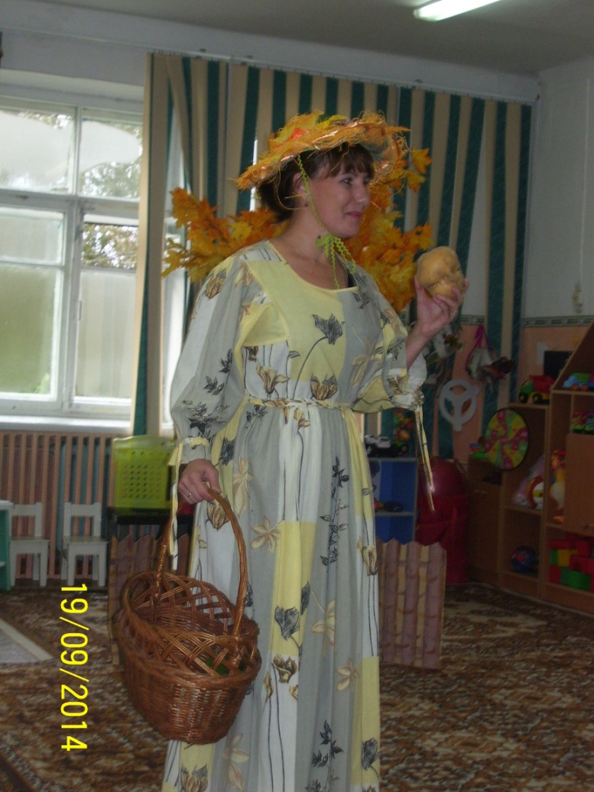

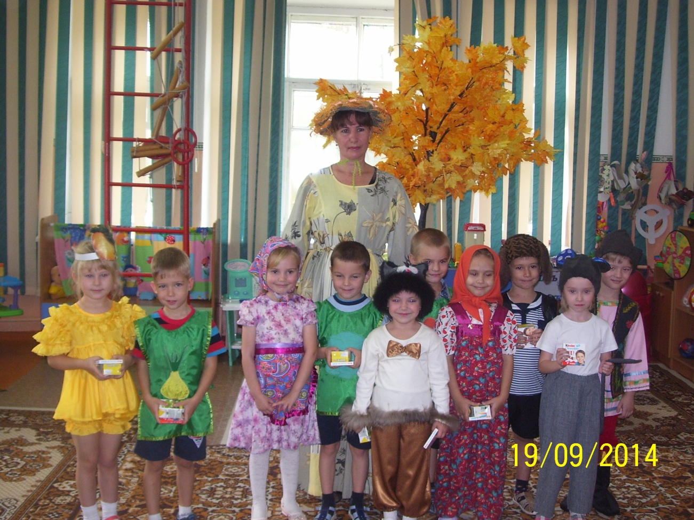

Итоговое событие.

Спортивный досуг для детей «ВСТРЕЧА СО СНЕГОВИКОМ»
(II младшая группа)
Воспитатель : Солодова О.Б.
Инструктор по физ. воспитанию Мячикова А.В.

Цели: развивать образное мышление и воображение, умение играть дружно; упражнять в различных видах ходьбы по профилактике плоскостопия; закрепить умение ритмично выполнять общеразвивающие упражнения под музыку, проходить по гимнастической скамейке, сохраняя равновесие, развивать глазомер; формировать доброжелательное отношение друг к другу, создать бодрое, веселое настроение.

Ход занятия
Под марш дети входят в зал.

Инструктор.
К нам в детский сад пришло письмо,
Необычное оно!
Конверт не похож на обычный конверт.
Хотите узнать, кто прислал вам привет?
Загадка поможет найти вам ответ!
Мы слепили снежный ком,
Шляпу сделали на нем,
Нос приделали, и в миг
Получился …(Снеговик)

Письмо.
Привет, друзья, из леса!
Я на опушке леса очень жду,
Когда ко мне придут играть
Веселые детишки
Девчонки и мальчишки!
Приходите поскорей,
Очень жду своих друзей.

Ведущий . Хотите поиграть со снеговиком? Ребята! Снеговик живет в лесу! Пойдем в лес? А как же нам туда добраться? Правильно, чтобы до него добраться, надо по льду, по снегу пробираться,. Давайте скорее собираться , и в путь дорогу отправляться.
По дорожке мы пойдем,
И снеговичка найдем.
Ходьба друг за другом + разные виды ходьбы на профилактику плоскостопия.

Ведущий: инструктор показывает
- высоко поднимая колени (по глубокому снегу)
- на носках (чтобы волк не услышал)
-мелким шагом (по льду)
Смотрите, мостик впереди,
Придется по мостику всем нам идти.
Вы по мостику пройдете
И друг друга не толкнете.
Дети идут по скамейке.
Вот мы и пришли в зимний лес.
Сколько здесь вокруг чудес!
Ребята, смотрите, а вот и снеговик нас встречает! .

Снеговик .
Здравствуйте ребят! Как я рад вас видеть! Молодцы, что пришли! Я очень хочу с вами поиграть но с начала мы должны сделать разминку.
Видио.

Танец «Снегвичок»
Снеговик.
Вот какие молодцы,
Стали сразу все сильней,
И румяней, здоровей.
А сейчас чтоб не скучать
Предлагаю поиграть!

Ведущий.

НА ДВОРЕ МОРОЗ И ВЕТЕР
Дети выполняют движения, о которых говорится в тексте песни:
На дворе мороз и ветер,
На дворе гуляют дети,
Ручки, ручки потирают,
Ручки, ручки согревают. Дети потирают одну ладонь о другую.
Не замерзнут ручки-крошки –
Мы похлопаем в ладошки.
Вот как хлопать мы умеем,
Вот как ручки мы согреем! Хлопают в ладоши.
Чтоб не зябли наши ножки,
Мы потопаем немножко.
Вот как топать мы умеем,
Вот как ножки мы согреем! Топают ногами в такт словам

Снеговик. Ну что ребятки холодно у меня в лесу? А вы мороза не боитесь?

Игра «Заморожу»

Снеговик.
А у меня снежинка есть,
Невозможно глаз отвесть.
Сейчас мы с вами поиграем
И снежиночку поймаем!

Игра со снежинкой.
Снежинка привязана на нитке за палку, дети прыгают, пытаются коснуться снежинки.

Снеговик.
Ой, какие вы ловкие!
А волшебная снежинка полетела
И на сугроб из снежков тихо-тихо села.
Быстро льдинки все возьмите
И в корзину соберите!

Загадки про лесных животных.
Он в берлоге спит зимой
Под большущею сосной.
А когда придёт весна,
Просыпается от сна. (Медведь)
* * *
И по соснам, и по елям
Быстро бегает она,
Видит, шишки где поспели,
Где грибная целина. (Белка)
* * *
Хитрая плутовка,
Рыжая головка,
Хвост пушистый — краса!
Как зовут её? (Лиса).
***
Что за зверь лесной.
Встал, как столбик, под сосной
И стоит среди травы -
Уши больше головы? (Заяц)

Снеговик:
Ой, ребята, молодцы!
Наигрались от души.
Спасибо, ребятки, что в гости пришли.
Что со мною поиграли.
А мне уже домой пора
До свиданья, детвора!
Дети прощаются, снеговик уходит.

Ведущий.
Давайте на сугробах полежим,
Тихо в небо поглядим.
Снеговик был вам рад,
Но пора нам в детский сад.
Под тихую музыку дети отдыхают.

Ведущий. Вот мы уже и вернулись из леса. Дети выходят из зала!

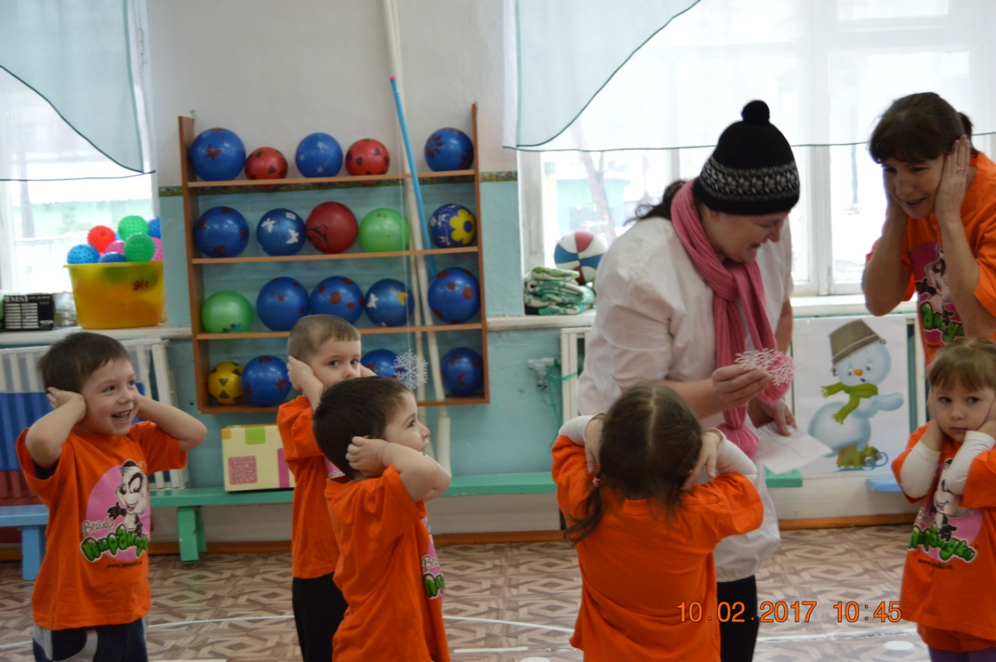

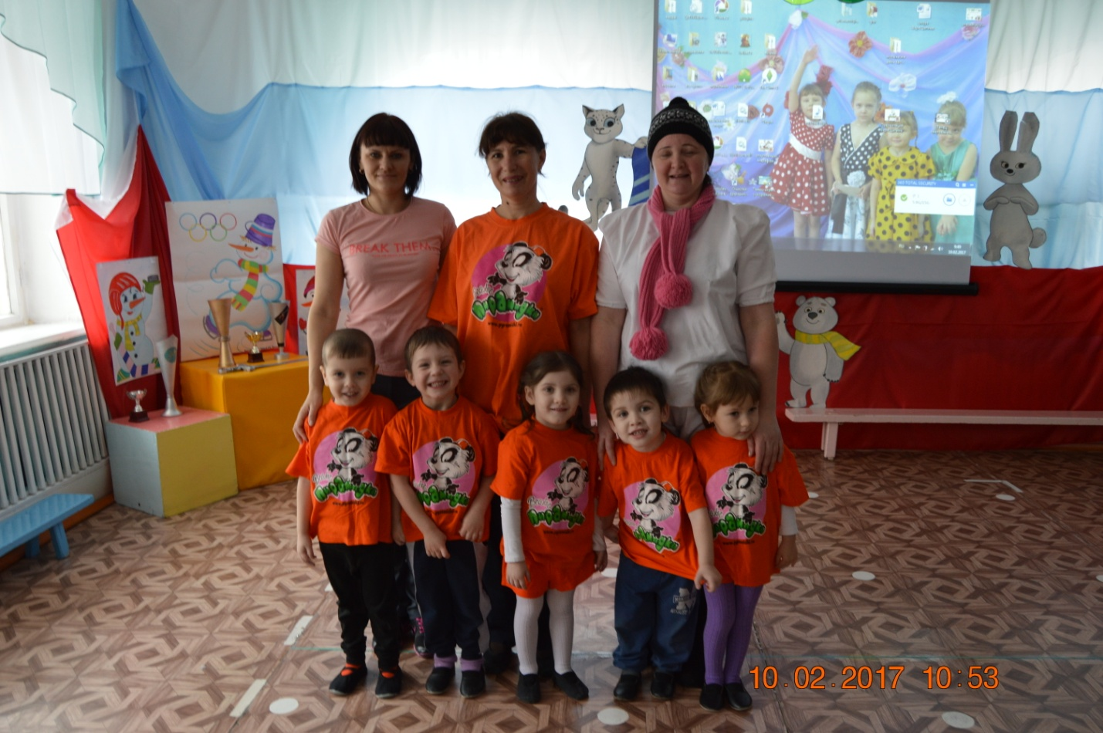

Итоговое событие посвященное Дню Победы.

Конспект «Экскурсии к мемориалу погибшим землякам» в подготовительной группе.

Воспитатель: Солодова О.Б.
Цель: развитие нравственно-патриотических чувств у старших дошкольников. Расширять представления о воинах-защитниках Великой Отечественной войны.
Воспитывать уважение и чувство благодарности ко всем, кто защищал Родину; стремление быть похожими на своих земляков, которые отстояли нашу Родину в страшные годы войны.
Рассказать о героическом подвиге народа в годы ВОВ. Показать детям Мемориал погибшим землякам . Воспитывать бережное отношение к народной памяти, любовь к Защитникам Отечества.

Предварительная работа:
Беседы с детьми о ВОВ, рассматривание иллюстраций, чтение рассказа О.Митяева «Орден», заучивание стихотворения «Родина» З.Александровой, выставка детских рисунков на тему «Праздничный салют», прослушивание музыки военных лет.

Ход
Воспитатель. 22июня 1941 года - одна из самых печальных дат в истории России, день, который нельзя забыть. В этот далёкий летний день люди занимались обычными делами. Школьники готовились к выпускному вечеру. Девочки играли в «дочки - матери», непоседливые мальчишки скакали верхом на деревянных лошадках, представляя себя красноармейцами. И никто не подозревал, что и приятные хлопоты, и задорные игры, и многие жизни перечеркнёт одно страшное слово - война.

1 ребёнок:
Летней ночью, на рассвете,
Когда мирно спали дети.
Гитлер дал войскам приказ
И послал солдат немецких
Против русских, против нас!

2 ребёнок:
Вставай, народ!
Услышав клич Земли,
На фронт солдаты Родины ушли.
Отважно шли солдаты в бой
За каждый город и за нас с тобой!

Воспитатель: Наш народ от мала до велика, поднялся на защиту Родины. Люди разных национальностей, взрослые и даже дети воевали с врагами. Война была очень жестокой, она принесла много горя и слёз, разруху и голод. Погибло больше 20 миллионов человек. Но люди выстояли и победили. Война закончилась 9мая. Этот день стал в нашей стране великим праздником. Каждый год 9мая в честь Великой победы гремит салют. Вечернее небо расцвечивается яркими праздничными огнями.

1 ребёнок:
Ещё тогда нас не было на свете,
Когда гремел салют из края в край,
Солдаты, подарили вы планете
Великий май, победный май!

2 ребёнок:
Ещё тогда нас не было на свете,
Когда в военной буре огневой,
Судьбу, решая будущих столетий,
Вы бой вели, священный бой.

3 ребёнок:
Ещё тогда нас не было на свете,
Когда с Победой вы домой пришли.
Солдаты Мая, слава им навеки
От всей земли, от всей земли!
(М. Владимеров)

Воспитатель:
Отгремела война, на землю пришел мир. Ребята, как люди сохранили память об этом страшном времени? (ответы детей) Правильно, благодарные люди поставили памятники воинам - освободителям. Их очень много: памятник воину - освободителю с девочкой на руках в Берлине (показ иллюстраций), неизвестному солдату в Москве (показ иллюстраций) и многие другие во всех уголках нашей Родины. Как вы думаете, в нашем селе есть памятники? (ответы детей)
Да, есть. Называется он Мемориал Погибшим Землякам. Посвящается мемориал всем воинам погибшим, защищая Родину. Сейчас мы с вами посетим это святое, для всех жителей нашего села, место.
(Экскурсия к Мемориалу Погибшим Землякам, на которой происходит знакомство детей с памятником, мраморной плитой , где выгравированы имена погибших героев.)

Дети:
Отстояли наши деды
Труд и счастье на земле.
Ярко светят в честь Победы
Звезды мира на Кремле.
За страну родную люди
Отдавали жизнь свою.
Никогда мы не забудем
Павших в доблестном бою.
(Н.Френкель)

Воспитатель:
В знак благодарности к погибшим воинам мы с вами возложим цветы к мемориалу.
А теперь встанем и почтим минутой молчания всех героев, павших за мир и счастье на Земле.
Воспитатель: Народ помнит о тех, кто погиб, защищая свою страну. Как он о них помнит?

Дети:
Слагает песни, стихи, возводит памятники, хранит материалы о защитниках Отечества в музеях.

Воспитатель:
Но есть люди, которые прошли всю войну, вернулись домой с фронта. Как мы их называем?

Дети:
Ветераны.

Воспитатель:
Ребята, рядом с вами живут ветераны? (ответы детей) Если в вашей семье, в вашем доме живут ветераны, не забудьте поздравить их с праздником Победы!

1 ребёнок:
В День Победы утром рано
Выйди в город, погляди:
Вот шагают ветераны
С орденами на груди.

2 ребёнок:
Спасибо ветеранам скажем
За жизнь, за детство и весну,
За тишину, за мирный дом,
За мир, в котором мы живем!
Воспитатель (в группе)
Где мы с вами были?

Кому был воздвигнут памятник? Для чего люди приходят к памятнику и возлагают цветы? Хотите вы быть похожими на героев?

Вывод: Дети – наше будущее. Важно своевременно научить их любить и беречь все, что создано старшим поколением: свободу, независимость, мир, Отечество. Воспитатели, должны помнить, что они первыми знакомят детей с Родиной, окружающей действительностью. Пути воспитания патриотизма могут быть разнообразными, главное – зародить в ребенке это великое чувство – быть гражданином своей страны.

